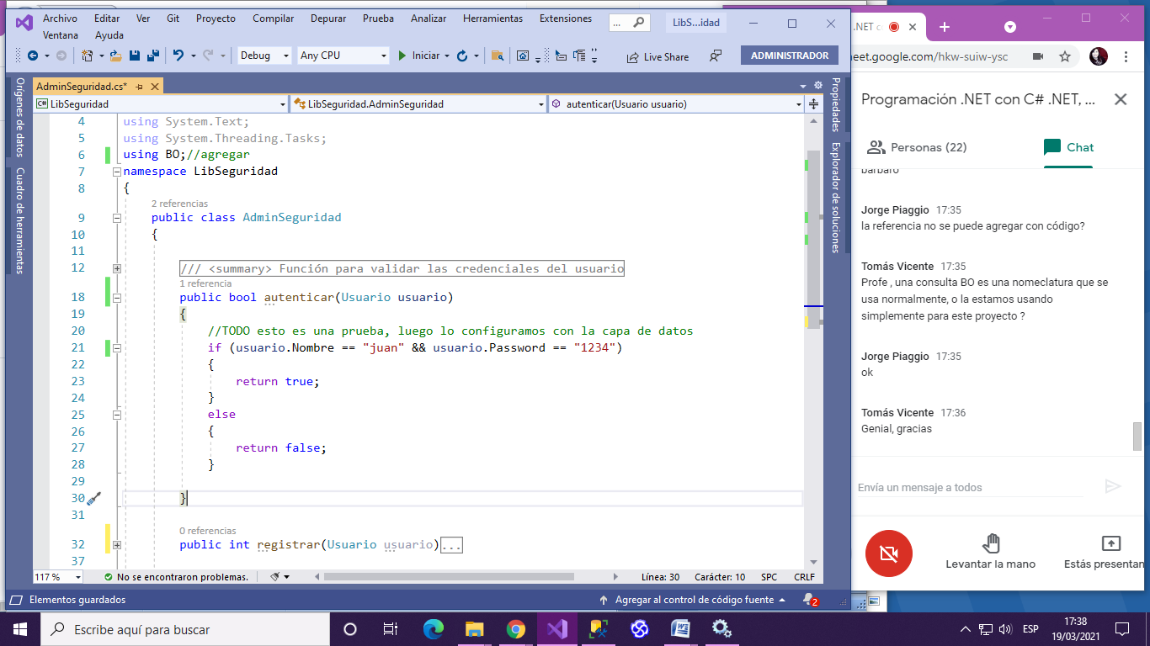

Agregar referencia

BO objeto de negocio

(Modelos o Entidades)